OTÁZKY SEMINÁŘ 2. -4. 10. 2018
TÉMA 3 a 4 (ATMOSFÉRICKÁ VLHKOST A SRÁŽKY, VĚTRY A GLOBÁLNÍ CIRKULACE ATMOSFÉRY)
- Popište rozložení vody v oceánech a na pevnině?
- 97,2 % tvoří slaná voda, 2,8 % sladká voda (mimo slaná jezera a vnitřní moře)
- hlavní část sladké vody je vázána v ledovcových štítech a horských ledovcích (2,15 %) a podpovrchové vodě, hlavně podzemní (0,63 %) – zbytek 0,02 %, takže sladká voda na pevnině tvoří jen velmi malou část z celkových zásob vody na Zemi
- zbytek 0,02 % se rozděluje na půdní vodu (v dosahu kořenů rostlin), povrchovou vodu (např. jezera, vodní toky, bažiny) a vodu v atmosféře
- Nakreslete a popište globální vodní bilanci.
- popisuje toky vody mezi oceánem, atmosférou a pevninou
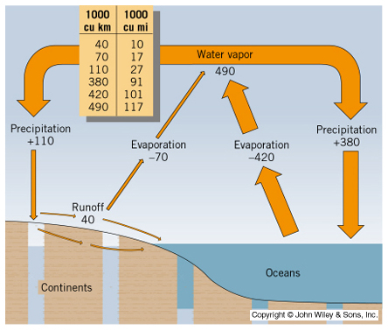
- předpokládáme, že objem oceánských vod a objem sladkých povrchových a podpovrchových vod je konstantní rok od roku

oceán: srážky (do) + odtok (do) = výpar (z), tj. 380 + 40 = 420 tis. km³
pevnina: srážky (na) = výpar (z) + odtok (z), tj. 110 = 70 + 40 tis. km³
protože na pevnině výpar = srážky – odtok, lze odtok při bilancování vypustit a lze zapsat:
- Vysvětlete pojmy „specifická vlhkost vzduchu“ a „relativní vlhkost vzduchu“. Princip měření relativní vlhkosti a nákres denního chodu. Co je to rosný bod?
Specifická:
- (g.kg⁻¹) – hmotnost vodní páry v gramech obsažená v 1 kg vzduchu
- maximální specifická vlhkost v závislosti na teplotě: -10 ºC – 2 g/kg, 30°C – 26 g/kg
- specifická vlhkost je míra množství vody, které může vypadnout z atmosféry jako srážky, tj. z chladného vlhkého vzduchu vypadne méně srážek či sněhu než z teplého vlhkého vzduchu
- specifická vlhkost je nejvyšší na rovníku (insolace – výpar), k pólům rychle klesá
Relativní:
- relativní vlhkost vzduchu (%) – porovnává množství vodní páry ve vzduchu vzhledem k maximálně možnému množství vodní páry při dané teplotě
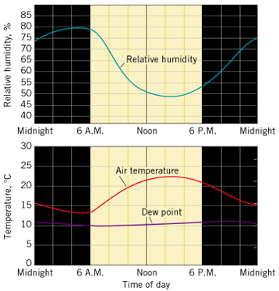
- při relativní vlhkosti 100 % je vzduch nasycený (obsahuje maximálně možné množství vodní páry) a má teplotu rosného bodu
- změna relativní vlhkosti se může dít změnou množství vodní páry v ovzduší nebo změnou teploty vzduchu – pokles teploty znamená vzestup relativní vlhkosti (tj. mění se kapacita vzduchu obsahovat vodní páru)

- v denním chodu maximum v ranních hodinách, minimum v odpoledních
Rosný bod:
- rosný bod (°C) – teplota, při níž vzduch dosáhne stavu nasycení, tj. obsahuje maximální množství vodní páry – při dalším ochlazení kondenzace

- Co představují adiabatické procesy, jaké znáte adiabatické procesy a co popisují? Výpočet!
- ke kondenzaci či sublimaci vodní páry ve vzduchu je třeba jeho ochlazování
- noční ochlazení povrchu a přiléhající vrstvy vzduchu – rosa, mráz
suchoadiabatický:
- je-li plyn stlačován, jeho teplota roste; rozpíná-li se, jeho teplota klesá
- adiabatické procesy – oteplování nebo ochlazování probíhá jako výsledek změny tlaku (na úkor vnitřní energie)
- vystupuje-li vzduch, s poklesem tlaku vzduchu s výškou se rozpíná a ochlazuje se
- sestupuje-li vzduch, se vzestupem tlaku vzduchu se stlačuje a otepluje se
- odpovídající teplotní změny v suchém nebo nenasyceném vzduchu lze popsat suchoadiabatickým gradientem s hodnotou 1°C na 100 m výšky
vlhkoadiabatický:
- dosáhne-li vystupující vzduch hladiny kondenzace (stává se nasyceným), dochází při dalším výstupu a ochlazení ke kondenzaci vodní páry, při níž se uvolňuje latentní teplo
- vystupující vzduch je tak ochlazován při poklesu tlaku vzduchu, ale zčásti oteplován uvolněným latentním teplem – ochlazující efekt je charakterizován vlhkoadiabatickým gradientem, jehož hodnota závisí na teplotě a tlaku vzduchu a obsahu vodní páry

- Vyjmenujte druhy oblaků a v jaké výšce nad povrchem se nejčastěji vyskytují (resp. výška jejich základny)?
a) oblaka vysoká (5-13 km):
  - řasa – Cirrus (Ci)
  - řasová kupa – Cirrocumulus (Cc)
  - řasová sloha – Cirrostratus (Cs)
b) oblaka střední (2-7 km)
  - vyvýšená kupa – Altocumulus (Ac)
  - vyvýšená sloha – Altostratus (As)
c) oblaka nízká (do 2 km)
  - dešťová sloha – Nimbostratus (Ns)
  - slohová kupa – Stratocumulus (Sc)
  - sloha – Stratus (St)
d) oblaka vertikálního vývoje (0,5-1,5 km)
  - kupa – Cumulus (Cu)
  - bouřkový oblak – Cumulonimbus (Cb)

- Co je to mlha a jaké znáte druhy? Co je to smog a zákal?
- mlha – nakupení produktů kondenzace nebo sublimace vodní páry při zemském povrchu, kdy horizontální dohlednost alespoň v jednom směru klesá pod 1 km
- mlha patří k rizikovým jevům v silniční a letecké dopravě, mlha s kouřem – smog -aerosoly a plynné škodliviny významné hustoty nad městskými oblastmi
- zákal – atmosférický aerosol tvořený mikroskopicky malými tuhými částicemi (prach, krystalky soli, pyl, kouřové částice), které jsou tak četné, že způsobují opalescenci (rozptyl světla projevující se hlavně červeným a modrozeleným odstínem) a snižují viditelnost
- radiační mlha – vzniká v noci při poklesu teploty pod hodnotu rosného bodu
- (souvisí s přízemní teplotní inverzí)
- advekční mlha – teplý vlhčí vzduch natéká nad chladnější povrch
- mlhy z vypařování – výpar z teplejšího vodního povrchu do chladnějšího vzduchu

- Stručně popište vznik srážek, a jaké máme druhy srážek podle příčiny výstupu vzduchu? Čím se srážky měří?
- výstup nasyceného vzduchu a ochlazování způsobují dodatečnou kondenzaci, čímž narůstají oblačné částice na 50-100 μm; ty se dále mohou spojovat na oblačné kapky o velikosti kolem 500 μm (velikost odpovídající mrholení), při dalším spojování se zvětšují na kapky deště (1000-2000 μm, max. 7000 μm), při větší velikosti se rozpadají
- srážkometr
- orografické, konvektivní, cyklonální

- Popište a doplňte jednoduchým nákresem orografické srážky?
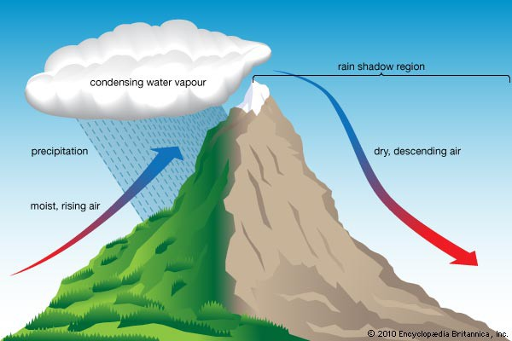
- vynucený výstup vzduchu na horských překážkách
- vzduch přitéká k horské překážce, na níž dochází k vynucenému výstupu → po hladinu kondenzace ochlazování podle suchoadiabatického gradientu o 1°C na 100 m výšky → po dosažení hladiny kondenzace tvorba oblaků a při dalším výstupu ochlazování podle vlhkoadiabatického gradientu → vypadávání srážek → po překonání horské překážky vzduch sestupuje na závětrné straně (je nenasycený) a otepluje se podle suchoadiabatického gradientu, tj. vzduch se stává teplým a suchým

- Popište a doplňte jednoduchým nákresem konvektivní srážky?
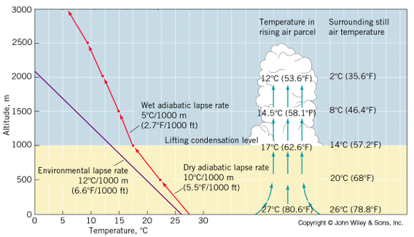
- výstup vzduchu v důsledku konvekce
- konvekce vzniká při nerovnoměrném zahřívání zemského povrchu → bublina zahřátého vzduchu, který má menší hustotu, vystupuje nahoru → adiabatické ochlazování → bublina stoupá potud, pokud je teplejší než okolní vzduch → při dosažení hladiny kondenzace vznik kupovitých oblaků

- Vyjmenujte typické škodliviny v ovzduší a odkud pochází?

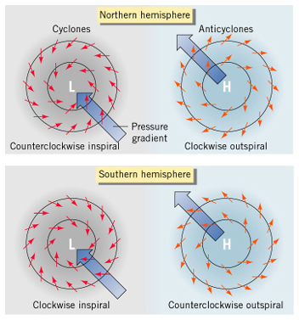
- Jaký je rozdíl mezi anticyklonou a cyklonou? Nakreslete (pro S a J polokouli).
- cyklona (oblast nízkého tlaku vzduchu) – vzduch natéká proti směru pohybu ručiček hodinových dovnitř a v centru vystupuje nahoru (oblačno, deštivo)
- anticyklona (oblast vysokého tlaku vzduchu) – vzduch klesá v centru a vytéká ve směru pohybu ručiček hodinových ven (jasné počasí)

- Nakreslete a popište tyto tlakové útvary:
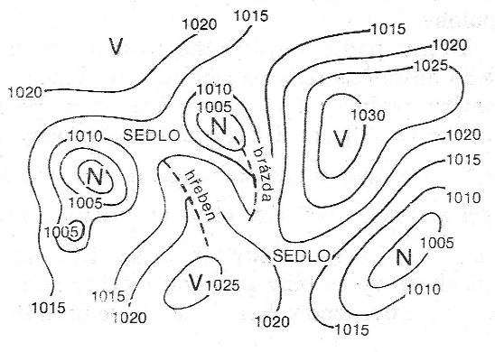
a) hřeben vysokého tlaku: pásmo vyššího tlaku vybíhající z tlakové výše nebo oddělující dvě tlakové níže, nejvyšší tlak v ose hřebenu
b) brázda nízkého tlaku: pásmo nižšího tlaku vybíhající z tlakové níže nebo oddělující dvě tlakové výše, nejnižší tlak v ose brázdy
c) barické sedlo: část barického pole mezi dvěma protilehlými tlakovými výšemi a dvěma nížemi, příp. mezi dvěma hřebeny a dvěma brázdami

- Nakreslete a popište vznik konvekční buňky.
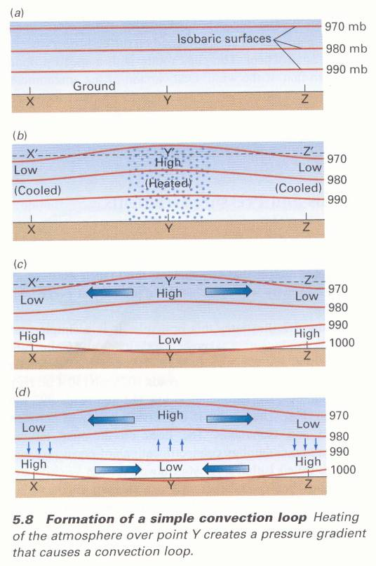
- tlakové rozdíly jsou podmíněny nestejným zahříváním povrchu → teplotní diference → teplý vzduch má menší hustotu než studený
- v teplém vzduchu se izobarické plochy od sebe vzdalují

- Nakreslete a popište Brízovou cirkulaci. Jaké máme druhy?
- pobřežní vánky (brízy) vanou mezi mořem a pobřežím v létě jako důsledek nestejnoměrného zahřívání vody a souše, které mění směr tlakového gradientu
- mořský vánek – odpoledne vane chladnější vzduch z moře na pevninu
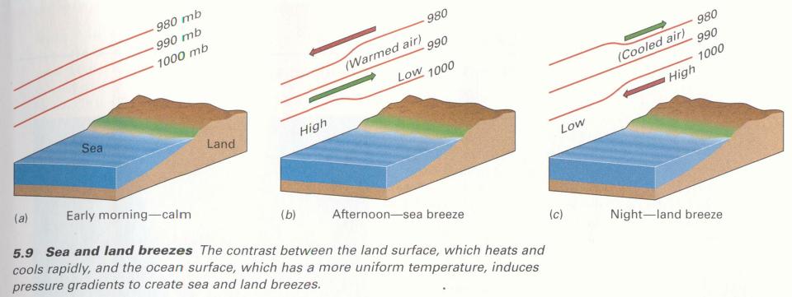
- pevninský vánek – vane v noci z pevniny na moře

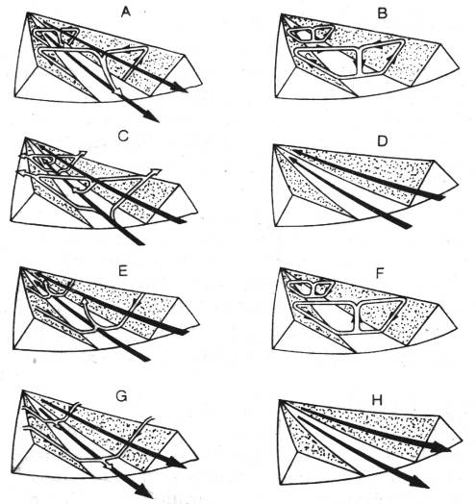
- Nakreslete (ráno, v poledne a v noci) a popište údolní a horský vítr. Co je to katabatický vír?
a) horské a údolní větry (součást podélné cirkulace v údolích) – během dne stoupá zahřátý vzduch údolími nahoru (údolní vítr), v noci tudy naopak stéká studený vzduch (horský vítr); kombinují se s příčnou cirkulací v údolích na svazích (ve dne výstup vzduchu po zahřátých svazích nahoru, v noci stékání ochlazeného vzduchu)
b) katabatické větry – studený vzduch stéká gravitací z vyšších poloh do nižších (např. ledovcový vítr)
A – ráno, B – dopoledne, C – poledne a po poledni, D – pozdní odpoledne, E – večer, F – počátek noci, G – noc, H – konec noci, počátek ozáření Sluncem

- Co podmiňuje vznik místních větrů? Jaké znáte druhy? Popište je.
- místní větry – účinek výrazného reliéfu na všeobecnou cirkulaci atmosféry:
a) fén (föhn) – suchý, teplý, padavý vítr vanoucí na závětrné straně horských překážek (princip viz 4.5.2); pól fénů – povodí řeky Rioni (Gruzie) – 114 dnů s fénem za rok; za 24 hodin rozpustí více sněhu než sluneční záření za 14 dnů; chinook (polykač sněhu) – východní svahy Skalnatých hor v Kanadě a USA, rychlé tání sněhu (vzestup teploty až o 20 ºC za 7 minut)
b) bóra – přetékání studeného vzduchu přes horské překážky lemující pobřeží, nejdříve se hromadí, pak přetéká průsmyky a sedly, prudký pokles teploty (podtéká pod relativně teplý vzduch – vlnobití), výskyt: pobřeží Jadranu, oblast Novorosijska, Nová Země, Bajkal, místní názvy: údolí Rhôny - mistral

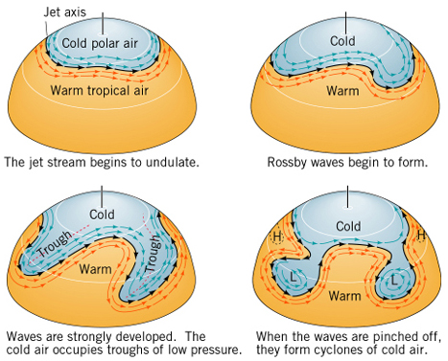
- Kde vznikají Rossbyho vlny? Nakreslete vývoj těchto vln. Co to jsou jet streamy a jaké znáte druhy?
- Rossbyho vlny – vlny vznikající v západním výškovém proudění na severní polokouli na styku chladného polárního a teplého tropického vzduchu
- jet stream – úzké zóny ve vyšších vrstvách atmosféry, kde proudění dosahuje velmi vysoké rychlosti (při velkých teplotních gradientech), maximální rychlost klesá od centra k okrajům:
a) polární jet stream – mezi 35-65° z.š. obou polokoulí mezi chladným polárním a teplým tropickým vzduchem (okraj Rossbyho vln) ve výšce 10-12 km s rychlostmi 350-450 km.h⁻¹
b) subtropický jet stream – při tropopauze nad Hadleyho buňkou (teplotní kontrast na okraji buňky) s rychlostmi 345-395 km.h⁻¹
c) tropický jet stream – směřuje z východu na západ, jen v létě, omezen na jihovýchodní Asii, Indii a Afriku
- Co to jsou povrchové mořské proudy a jaké znáte druhy? Vyjmenujte alespoň 5 těchto proudů.
- vznikají působením větrů, kdy pohybová energie větru je vodě předávána třením
- působením Coriolisovy síly je jejich směr odchýlen asi o 45° od řídícího větru
- proudy nesoucí teplou vodu ve směru k pólům jsou teplé proudy a nesoucí chladnou vodu směrem k rovníku jsou studené proudy
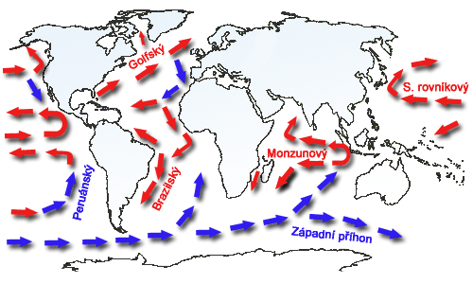
- Popište a nakreslete atmosférickou složku ENSO?
- index Jižní oscilace – rozdíl přízemního tlaku vzduchu mezi Tahiti ve Francouzské Polynésii a Darwinem v Austrálii – charakterizuje intenzitu pasátové cirkulace
- Walkerova cirkulace – charakterizuje cirkulaci podél rovníku ve vertikálním řezu
- studená fáze ENSO: intenzivní pasáty, cirkulační buňka s konvekcí nad Austrálií (srážky)
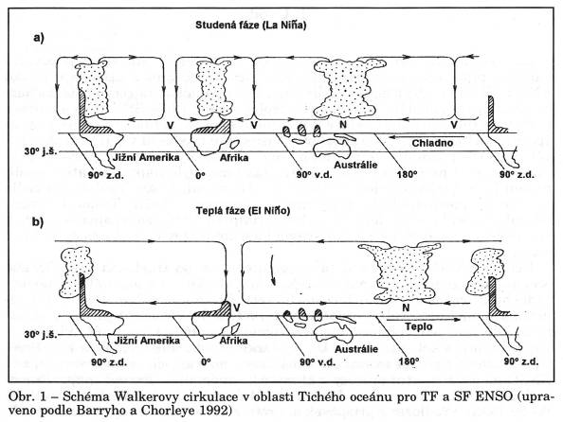
- Popište a nakreslete oceánskou složku ENSO?
- El Niño (Ježíšek) – každoroční rovníkový protiproud podél peruánského pobřeží k jihu v létě
- studená fáze ENSO (La Niña): teplé vody v západním Pacifiku, studené ve východním (Humboldtův proud + upwelling, výrazná pasátová cirkulace)
- teplá fáze ENSO (El Niño): teplá anomálie povrchových vod v Tichém oceánu šířící se od jihoamerického pobřeží na západ, která se spojí s teplou anomálií vznikající v oblasti datové hranice (zeslabení upwellingu a pasátové cirkulace)
